Funktionseinteilung des Lasertreibers
Die Funktion des Lasertreibers ist in fünf Teile eingeteilt. Die Abschnitte wurden in Anlehnung des Papers Libbrecht, Hall, et al., erklärt:

(A) Spannungslimitierung
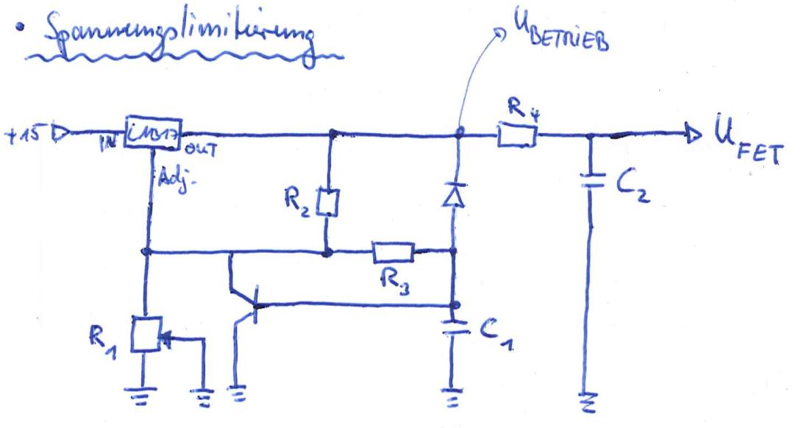
- Der LM317 ist ein PNP-Transistor und wird als einstellbar Spannungsregler verwendet
- Bei Zeitpunkt 0 (= Lasertreiber Aus) ist der Transistor kurzgeschlossen (leitet) und schließt das Poti R1 kurz, sodass R1=0 ist.
- Beim Einschalten wird der Kondensator C1 aufgeladen. Dies geschieht über den Weg R2 und R3. Der Kondensator wird so lang aufgeladen bis der Transistor unwirksam ist.
  - Spannungsspitzen werden unwirksam
- Wenn der Transistor unwirksam ist, dann wird U_Betrieb über R1 und R2 gegeben
  - Maximale Spannung wird über R1 und R2 gegeben
- Zum Schutz beim Ausschalten wurde die Diode eingebaut. Wenn der Lasertreiber ausgestellt wird, dann ist U_Betrieb=0. Jedoch ist der Kondensator C1 moch geladen, dadurch wird die Diode leitend und der Kondensator entläd sich. So wird der Transistor leitend
  - Spannungsspitzen werden vermieden
- R4 und C2 dienen als Filterung der U_Betrieb
  - Spannungsänderungen werden von dem Kondensator C2 aufgenommen und werden nicht zu U_FET durchgelassen

(B) Spannungsreferenz mit Sollwerteinstellung (DC Part)
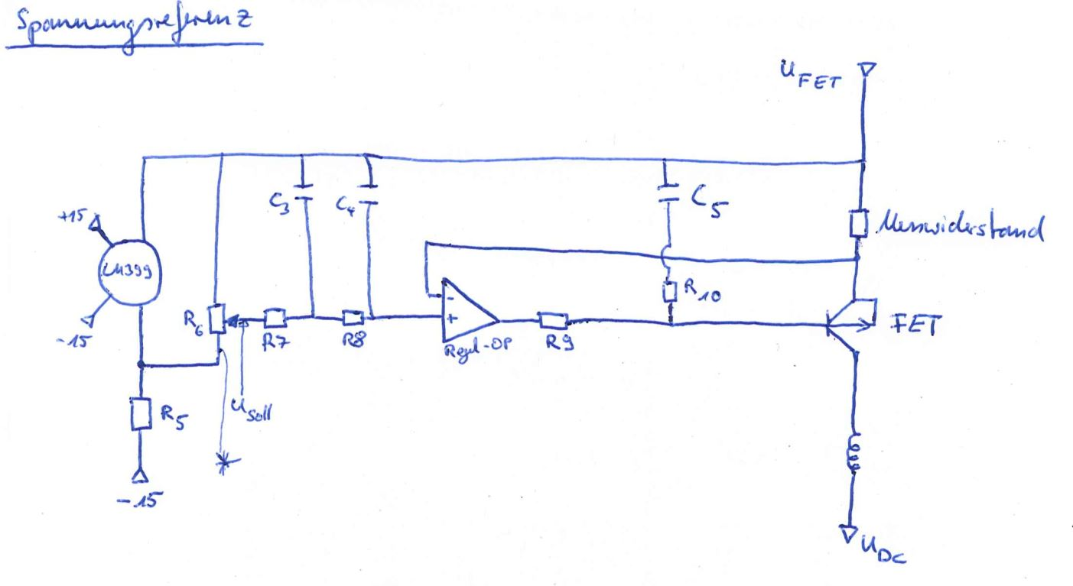
- Poti R6 ist zum Einstellen des Sollwertes U_Soll des Soll-Stroms
  - Die Sollspannung U_Soll wird durch Referenzdiode LM399 gegeben
- Die Sollspannung U_Soll wird zwei mal gefiltert durch C3&R7 und C4&R8 und geht dann auf den Regel-OP(Eingang: +)
- Wenn ein Strom zur Laserdiode fließt fällt eine Spannung über den Messwiderstand ab.
  - Diese Spannung ist die Ist-Spannung und wird mit U_ist bezeichnet
  - U_Ist geht auf den Regel-OP(Eingang: -)
- Wenn U_Soll ungleich U_ist ist, dann ist die Ausgangspannung des Regel-OP´s positiv
  - Transistor FET leitet
    - Strom fließt zur LD
- Der Regel-Op sorgt mit seinem Ausgang dafür, dass über den Messwiderstand die gleiche Spannung abfällt, wie die durch die Sollspannung eingestellt ist
- Der Widerstand R5 ist in Reihe mit dem Operationsverstärkerausgang eingebaut und führt zur Stabilisierung der Schaltung ?.
- R10 & C5 filtern hohe Frequenzen kommend aus dem Regel-OP
- Unterschied zur PTB bei *: Hier wurde ein weiteres Poti eingebaut, dieser eine Spannungsbegrenzung (=Strombegrenzung) einstellen lässt
- Die Spule verhindert, dass die Modulation U_AC in die Schaltung der Spannungsreferenz hinkommt. Sie dient also zur Filterung

(C) Modulation (AC Part)
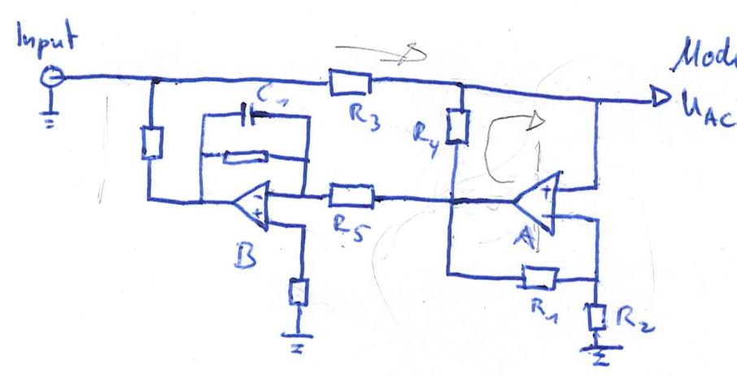
- Die Modulation (AC Part) ist von extern kommend und wird auf das Laserdiodensignal geregelt
- Der Modulationspart bekommt eine Eingangsspannung und addiert einen Strom auf den Strom kommend vom DC-Part zur Laserdiode (Eingang: Spannung; Ausgang: Strom)
  - Dabei ist es wichtig das das Potential U_AC und U_DC auf dem selben Niveau gebracht wird
- Das Prinzip beruht auf den Howland current source Design
- Am Eingag (+) vom OP_A ist am Ausgang der gesamten Modulationsschaltung angeschlossen
- Der OP_A besitzt eine negative Rückkopplung durch R1. Er ist somit ein nicht invertierender Verstärker.
- Der negativ-rückgekoppelter Verstärker bewirkt zwischen den (+) und (-) Eingängen, dass es zwischen ihnen kein Potentialunterschied gibt
- Ein Spannungsteiler ist eingabut durch R1 und R2.
  - Beispiel: Für R1 = R2 ist bei dem Eingang die halbe Ausgangspannung von OP_A, sodass es einen Verstärkungsfaktor von 2 ergibt
- Der Widerstand R3 gibt den Strom für hohe Frequenzen zur Laserdiode mit U_Input = R3 * I an
- Für kleine Frequenzen kommt der Strom aus dem OP_A & R4
- Der OP_B ist ein invertierender Verstärker. Am Eingang (+) vom OP_B ist Masse
- Der Kondensator C1 wird gebraucht um schwingen zu verhindern
- Bei der Version von KMK ist, ähnlich eines Folgers, ein weiterer OP eingebaut
  - Dieser sorgt für eine ideale Spannungsquelle (Stromquelle). Falls die Quelle von U_Input kaum Strom abgeben kann.
  - je höheren Wert die Spule hat, desto niedriger geht die Filterungsfrequenz

(D) Testaufbau
- Wichtig ist der Testaufbau zum Charakterisieren des Laserstromtreibers

(E) Spannungsversorgung
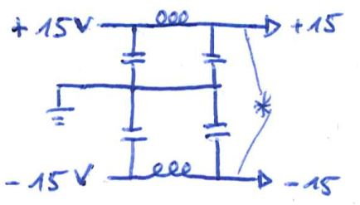
- Hochfrequenzen werden durch Spulen geblockt/geflitert
- Kondensatoren filtern
- Bei dem Lasertreiber der PTB wurde ein Doppelschalter an der Stelle * zum AN/AUS eingebaut

Wichtige Eigenschaften der Bauteile im Lasertreiber
- dominante Rauschparts sind das Potentiometer (Drahtgewickeltes Strom-Einstellpotentiometer) und der Messwiderstand
  - Messwiderstand sollte möglichst geringe Temperaturänderungsabhängigkeit aufweisen
  - Messwiderstand sollte bei 10 Ohm → geringeres Widerstandsrauschen
- Spule unterdrückt das Rauschen, zum Beispiel kommend vom Transistor
- Die Auflösung im aktuellen Sollwert wird durch das Potentiometer begrenzt und kann durch Grob- und Feineinstellungen oder digitale Stufenschalter erweitert werden
- Beachte, dass der Temperaturkoeffizient von Kupfer etwa 1000 mal so hoch ist wie der des Vishay-Abtastwiderstand
  - Somit kann schon der geringe Veränderung der den Widerstand verbindenden Drähte die Leistung der Schaltung beeinträchtigen
  - Für eine maximale Gleichstromstabilität sollte dieser Widerstand in einer Vierpolkonfiguration verdrahtet werden
- Rauschbeitrag vom Transistor ist gegeben durch seine Input-Kapaziät
  - Je höher die Kapazität ist desto schlechter kann er gesteuert werden
  - Transistor mit kleiner Kapazität benutzen

